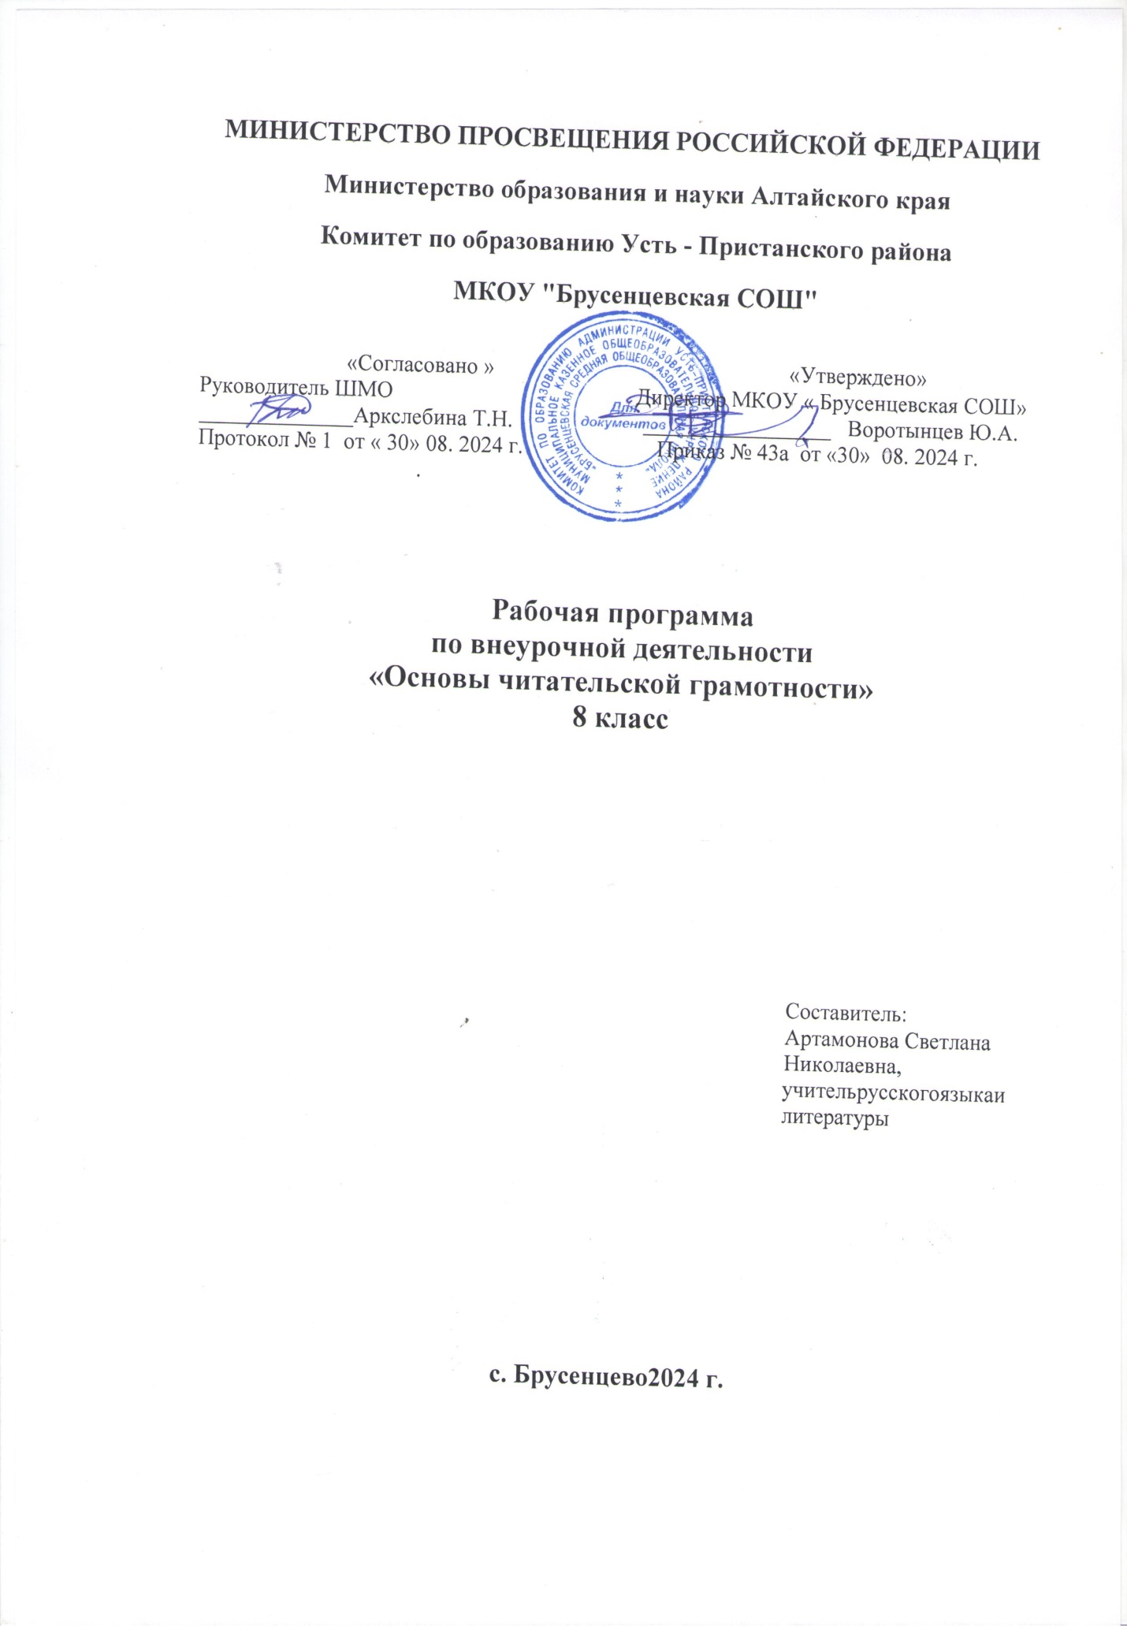

**МИНИСТЕРСТВО ПРОСВЕЩЕНИЯ РОССИЙСКОЙ ФЕДЕРАЦИИ**

**Министерство образования и науки Алтайского края**

**Комитет по образованию Усть - Пристанского района**

**МКОУ "Брусенцевская СОШ"**

|  |  |
| --- | --- |
| «Согласовано »  Руководитель ШМО  ______________Аркслебина Т.Н.  Протокол № 1 от « 30» 08. 2024 г.  . | «Утверждено»  Директор МКОУ « Брусенцевская СОШ» _________________ Воротынцев Ю.А.  Приказ № 43а от «30» 08. 2024 г. |

**Рабочая программа**

**по внеурочной деятельности**

**«Основы читательской грамотности»**

**8 класс**

Составитель:

Артамонова Светлана Николаевна,

Учитель русского языка и литературы

**с. Брусенцево2024 г.**

# Пояснительная записка

Рабочая программа элективного курса «Читательская грамотность» для 8 класса

составлена в соответствии с Федеральным законом «Об образовании в Российской Федерации»от 29.12.2012 № 273-ФЗ (ред. от 12.05.2019 г.), требованиями Федерального государственного образовательного стандарта основного общего образования, основной образовательной программой среднего общего образовании.

Курс «Читательская грамотность» является необходимым дополнением к программам всех учебных дисциплин, так как формирование навыков смыслового чтения является стратегической линией школьного образования в целом.

**Актуальность курса** определена требованиями к образовательному результату, заложенными в Федеральном государственном образовательном стандарте основного общего образования (ФГОС ООО) на уровне сформированности метапредметного результата как запроса личности и государства. В современном информационном обществе важно научить школьников адекватно и критически воспринимать информацию, компетентно использовать еёпри реализации своих целей. Современная школа призвана формировать функциональную грамотность, понимаемую сегодня как способность человека максимально быстро адаптироваться во внешней среде и активно в ней функционировать, реализовывать образовательные и жизненные запросы в расширяющемся информационном пространстве.

Инструментальной основой работы с информацией и одновременно показателем сформированности этого умения является чтение как универсальный способ действий

учащегося, который обеспечивает его способность к усвоению новых знаний и умений, в том числе в процессе самостоятельной деятельности.

Чтение–этоосновнойспособполученияинформацииповсемучебнымпредметам,

поэтому от умения воспринимать, понимать, интерпретировать информацию, получаемую при чтении, зависит успешность образовательного процесса в целом. Единицей информации является текст, поэтому умение правильно работать с текстом относится куниверсальным, основополагающим и обоснованно является необходимым звеном в программе формирования стратегии смыслового чтения.

Вусловияхослабленияинтересакчтениюуспешнаяреализацияпрограммыможет способствовать не только повышению этого интереса, но и формированию потребности

использовать чтение как средство познания мира и самого себя в этом мире. Обучение чтению и пониманию прочитанного активизирует внимание, память, воображение, мышление, эмоции, формирует и развивает эстетические чувства, волевые качества, навыки самоконтроля, интеллектуальной самостоятельности.

Основы смыслового чтения и работы с текстовой информацией закладываются уже в начальной школе, они должны закрепляться,развиваться и совершенствоваться в течение всех лет обучения.

**Основная цель курса** «Читательской грамотность» создать условия для формирования навыков проведения анализа текста, умения воспринимать, критически оценивать и интерпретировать прочитанное, овладение обучающимися способами коммуникативного взаимодействия в процессе решения поставленных задач, совершенствование речевой деятельности.

# Задачи курса:

* развивать в процессе чтения и осмысления текстов эстетические чувства, формировать духовно- нравственные основы личности;
* вовлекать учащихся в активные формы деятельности, связанной с чтением, активизировать потребность в чтении, в том числе досуговом;
* развиватьинтеллектуальную самостоятельность учащихся, формировать навыки самоконтроля в процессе освоения способов деятельности;
* осваивать базовый понятийный аппарат, связанный с чтением как универсальным видом деятельности (названия видов чтения) и инструментарий формирования видов целевого чтения (просмотрового/поискового, ознакомительного,

изучающего/углублённого)вработескнигойитекстомкакединицейинформации;

* учить использовать навыки чтения для поиска, извлечения, понимания, интерпретации и рефлексивной оценки информации.

Обучающиесяучатсянаходитьиизвлекатьинформациюразличногопредметного

содержанияизтекстов,схем,рисунков,таблиц,диаграмм,представленныхкакнабумажных, таки электронных носителях. Используются тексты различные по оформлению, стилистике, форме. Информация представлена в различном контексте (семья, дом, друзья, природа, учеба, работа и производство, общество и др.).

Основные виды деятельности обучающихся: самостоятельное чтение и обсуждение полученной информации с помощью вопросов (беседа, дискуссия, диспут); выполнение

практических заданий;поиски обсуждениематериаловвсети Интернет; решение ситуационных и практико-ориентированных задач.

Программарассчитана на34часоввтечениеучебногогода(1разв неделю).

# Планируемыерезультатыосвоениякурса

*Предметныерезультаты*

Учащиесяполучатвозможностьиспользоватьнавыкисмысловогочтениянауроках

различныхпредметныхобластей,гдеестьнеобходимостьработыстекстомдля решения

учебно-познавательныхиучебно-практическихзадач;обогатить,углубитьзнания,расширить культурный кругозор.

*Личностныерезультаты*

Всфереличностныхрезультатовприоритетноевниманиеуделяетсяформированию:

* основ гражданской идентичности личности (включая когнитивный, эмоционально-ценностный и поведенческий компоненты); патриотизм, уважение к Отечеству, осознание

субъективнойзначимостииспользованиярусскогоязыка;

* основ социальных компетенций (включая ценностно-смысловые установки и моральные нормы, опыт социальных и межличностных отношений, правосознание);
* осознания значения семьи в жизни человека и общества, принятия ценности семейной жизни, уважительного и заботливого отношения к членам своей семьи;
* развитого морального сознания и компетентности в решении моральных проблем на основе личностного выбора;
* нравственных чувств и нравственного поведения, осознанного и ответственного отношения к собственным поступкам;
* готовности и способности, обучающихся к саморазвитию и самообразованию на основе мотивации к обучению и познанию;
* целостного мировоззрения, соответствующего современному уровню развития науки и общественной практики, учитывающего социальное, культурное, языковое, духовное многообразие современного мира;
* готовности и способности к осознанному выбору и построению дальнейшей индивидуальной траектории образования на базе ориентировки в мире профессий и профессиональных предпочтений, с учетом устойчивых познавательных интересов.

*Метапредметные результаты*

ПознавательныеУУД:

* Ориентироватьсявучебниках(системаобозначений,структуратекста,рубрики,словарь, содержание).
* Осуществлятьпоискнеобходимойинформациидлявыполненияучебныхзаданий,используя справочные материалы учебника (под руководством учителя).
* Пониматьинформацию,представленнуюввидетекста,рисунков,схем.
* Сравниватьпредметы,объекты:находитьобщееиразличие.
* Группировать,классифицироватьпредметы,объектынаосновесущественныхпризнаков,по заданным критериям.

КоммуникативныеУУД:

* Соблюдатьпростейшиенормыречевогоэтикета:здороваться,прощаться,благодарить.
* Вступатьвдиалог(отвечатьнавопросы,задаватьвопросы,уточнятьнепонятное).
* Сотрудничатьстоварищамипривыполнениизаданийвпаре:устанавливатьисоблюдатьочерёдность действий, корректно сообщать товарищу об ошибках.
* Участвоватьвколлективномобсужденииучебнойпроблемы.
* Сотрудничатьсосверстникамиивзрослымидляреализациипроектной деятельности. Регулятивные УУД:
* Организовыватьсвоерабочееместоподруководствомучителя.
* Осуществлятьконтрольвформесличениясвоейработысзаданнымэталоном.
* Вносить необходимые дополнения, исправления в свою работу, если она расходится с эталоном (образцом).
* В сотрудничестве с учителем определять последовательность изучения материала, опираясь на иллюстративный ряд «маршрутного листа».

Ученикнаучится:

* ориентироваться в содержании текста и понимать его целостный смысл: определять главную тему, общую цель или назначение текста;
* выбирать из текста или придумывать заголовок, соотве6тствующий содержанию и общему смыслу текста;
* формулироватьтезис,выражающийобщийсмыслтекста;
* предвосхищать содержание предметного плана текста по заголовку и с опорой на предыдущий опыт;
* объяснятьпорядокчастей(инструкций),содержащихсявтексте;
* сопоставлять основные текстовые и внетекстовые компоненты; обнаруживать соответствия между частью текста и его общей идеей, сформулированной вопросом, объяснять назначение карты, рисунка, пояснять части графика или таблицы и т. д.;
* находитьвтекстетребуемуюинформацию(пробегатьтекстглазами, определять

егоосновныеэлементы,сопоставлятьформывыраженияинформациивзапросеивсамом тексте,устанавливать,являютсялионитождественнымиилисинонимическими,находить необходимую единицу информации в тексте);

* решать учебно-познавательные и учебно-практические задачи, требующие полного и критического понимания текста: определять назначение разных видов текстов;
* ставитьпередсобойцельчтения,направляявниманиенаполезнуювданныймоментинформацию;
* выделятьглавнуюиизбыточнуюинформацию;
* прогнозироватьпоследовательностьизложенияидейтекста;
* сопоставлятьразныеточкизренияиразныеисточникиинформациипозаданнойтеме;
* выполнятьсмысловоесвертываниевыделенныхфактови мыслей;
* формироватьнаосноветекстасистемуаргументов(доводов)дляобоснования

определеннойпозиции;пониматьдушевноесостояниеперсонажейтекста,сопереживать им. Ученик получит возможность научиться

* анализировать изменения своего эмоционального состояния в процессе чтения, получения и переработки полученной информации и ее осмысления;
* выявлять имплицитную информацию текста на основе сопоставления иллюстративного материала с информацией текста, анализа подтекста (использованных языковых средств и структуры текста);
* критическиотноситьсякрекламной информации;
* находитьспособыпроверкипротиворечивойинформации;
* определять достоверную информацию в случае наличия противоречивой или конфликтной ситуации.

# Содержание курса

Раздел «Работастекстом:поискинформацииипониманиепрочитанного»-7 ч Определениеосновнойтемыиидеитекста.Учебныйтексткакисточникинформации.

Сопоставление содержания текстов официально-делового стиля. Деловые ситуации в текстах. Работа с текстом: как применять информацию из текста в изменённой ситуации?

Восприятиенаслухипониманиеразличныхвидовсообщений.Типологиятекстов.

Речеваяситуация.Функционально-стилеваядифференциациятестов(разговорныйстиль,

художественный стиль, официально-деловой стиль, научный стиль). Языковые особенности разных стилей речи. Жанр текста. Понимание текста с опорой на тип, стиль, жанр, структуру, языковые средства текста. Осознанное чтение текстов с целью удовлетворения интереса, приобретения читательского опыта, освоения и использования информации. Текст, тема текста, основная мысль, идея. Авторская позиция. Вычленение из текста информации, конкретных сведений, фактов, заданных в явном виде. Основные события, содержащиеся в тексте, их последовательность. Развитие мысли в тексте. Способы связи предложений в тексте. Средства связи предложений в тексте. Смысловые части текста, микротема, абзац, план текста. Простой, сложный,тезисный план.Понимание информации,представленной в неявном виде.

Упорядочивание информации по заданному основанию. Существенные признаки объектов, описанных в тексте, их сравнение. Разные способы представления информации: словесно, в виде, символа, таблицы, схемы, знака. Виды чтения: ознакомительное, изучающее, поисковое, выбор вида чтения в соответствии с целью чтения. Источники информации: справочники, словари. Использование формальных элементов текста (подзаголовки, сноски) для поиска нужной информации.

Раздел«Типытекстов»-6ч

Типытекстов.Особенностипостроениятекстовразныхтипов.Составлениетестапо

заданной структуре. Подробный и сжатый пересказ (устный и письменный) текстов разных типов и стилей. Аргументы, подтверждающие вывод. Соотнесение фактов с общей идеей текста, установление связей, не показанных в тексте напрямую. Типы текстов: текст-инструкция(указания к выполнению работы, правила, уставы, законы), текст-объяснительная.

Раздел«Работастекстом:преобразованиеиинтерпретацияинформации»-22 ч

Преобразование (дополнение) информации из сплошного текста в таблицу. Преобразование информации из таблицы в связный текст. Преобразование информации,

полученной из схемы, в текстовую задачу. Составление схем с опорой на прочитанный текст. Формирование списка используемой литературы и других информационных источников. Определение последовательности выполнения действий, составление инструкции из 6-7 шагов (на основе предложенного набора действий, включающего избыточные шаги). Создание собственных письменных материалов на основе прочитанных текстов. Создание небольших собственных письменных текстов по предложенной теме, представление одной и той же информации разными способами, составление инструкции (алгоритма) к выполненному действию. Оценка содержания, языковых особенностей и структуры текста. Выражение собственного мнения о прочитанном, его аргументация. Достоверность и недостоверность информации в тексте, недостающая или избыточная информация. Пути восполнения недостающей информации. Участие в учебном диалоге при обсуждении прочитанного или прослушанного текста.

Соотнесение позиции автора текста с собственной точкой зрения.Сопоставление различных точек зрения на информацию.

# Тематическоепланирование

|  |  |  |
| --- | --- | --- |
| № урока | Количество часов | Темараздела,урока |
| Работастекстом:поискинформацииипониманиепрочитанного7 | | |
| 1 | 1 | Темаиидеятекста |
| 2 | 1 | Определение основной темы и идеи в эпическом произведении. |
| 3 | 1 | Определение основной темы и идеи в лирическом произведении. |
| 4 | 1 | 1Определениеосновнойтемыиидеивдраматическом произведении. |
| 5-6 | 2 | Учебныйтексткакисточникинформации. |
| 7 | 1 | Работастекстом:какприменятьинформациюизтекстав изменённой ситуации? |
| Типытекстов6 | | |
| 8-10 | 3 | Тип текста: повествование, описание и рассуждение. Работа с текстами разных типов. |
| 11 | 1 | Типытекстов:текст-инструкция(указанияквыполнению  работы,правила,уставы,законы) |

|  |  |  |
| --- | --- | --- |
|  |  |  |
| 12-13 | 2 | Типы текстов: текст-объяснение(объяснительное сочинение, резюме,толкование, определение). |
| Работастекстом:преобразованиеи интерпретацияинформации22 | | |
| 14 | 1 | Анализирольэлементовтекста. |
| 15 | 1 | Художественныедеталииих значение. |
| 16-17 | 2 | Какработатьстекстомсобственного сочинения. |
| 18-19 | 2 | Поисккомментариев,подтверждающихосновнуюмысль текста, предложенного для анализа. |
| 20-21 | 2 | Поиск комментариев, подтверждающих точку зрения, объясняющую содержание фрагмента текста,предложенного для анализа. |
| 22-23 | 2 | Работа с текстом: как преобразовывать текстовую информацию с учётом цели дальнейшего использования? |
| 24-25 | 2 | Построениеоценочныхсужденийнаосновепрочитанного |
| 26-27 | 2 | Обобщение прочитанного в виде тезиса. Проблемные вопросы. Интерпретация текста. |
| 28 | 1 | Структурированиеинформации. |
| 29 | 1 | Нахождениепутейвосполненияпробеловв  информации |
| 30 | 1 | Сопоставлениеразныхточекзренияиразныхисточников информации по заданной теме |
| 31-32 | 2 | Решениенаосноветекстаучебно-практических задач |
| 33 | 1 | Диагностикачитательскойграмотности. |
| 34 | 1 | Решениенаосноветекстаучебно-практических задач |